Een vulkaan maken
Hier links zie je een dwarsdoorsnede van een vulkaan.
- Maak de van losse onderdelen die je hebt gekregen in het lab de dwarsdoorsnede na in je plastic bak. De zijkrater hoef je niet na te maken.
- Teken daarna in het rechtervak een dwarsdoorsnede van je proefopstelling.
- Benoem de onderdelen en geef aan waar je ze voor hebt gebruikt.

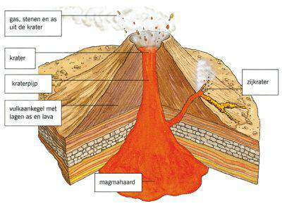

- Als je de proefopstelling hebt gemaakt, en je dwarsdoorsnede hebt getekend, vraag je aan je docent of aan de toa om je opstelling en je dwarsdoorsnede te controleren.
Als het is goed gekeurd, dan krijg je de magma-ingrediënten.
Wat is het verschil tussen magma en lava…?

……………………………………………………………..…………………………………………

……………………………………………………………..…………………………………………

- Pak je camera van je mobiel, en film de proefopstelling.
Giet nu snel maar voorzichtig de rode vloeistof in de vulkaan en kijk goed wat er gebeurt. Maak van je proefopstelling 2 tekeningen. Als je gefilmd hebt, kun je de proef nog eens rustig terugkijken.

Proefopstelling tijdens de uitbarsting | Proefopstelling na de uitbarsting
- Omdat wij niet met echte lava kunnen werken, is het resultaat na de uitbarsting in onze proefopstelling anders dan in werkelijkheid. Wat gebeurt er met de “lava” in onze proefopstelling?

……………………………………………………………..…………………………………………

……………………………………………………………..…………………………………………

- Wat zal er bij een echte vulkaanuitbarsting gebeuren met de lava?

……………………………………………………………..…………………………………………

……………………………………………………………..…………………………………………

- Behalve “lava”, komt er bij deze vulkaan nog iets vrij (dat bij een echte vulkaan ook naar buiten komt). Het is onzichtbaar, maar het veroorzaakt wel de bellen in de lava. Rara wat is dat?

……………………………………………………………..…………………………………………

……………………………………………………………..…………………………………………

- Wat zal er bij een echte vulkaanuitbarsting nog meer uit de vulkaan komen dat in onze proefopstelling niet naar buiten komt?

……………………………………………………………..…………………………………………

……………………………………………………………..…………………………………………

- Hoe kan een vulkaan dus steeds hoger worden?

……………………………………………………………..…………………………………………

……………………………………………………………..…………………………………………

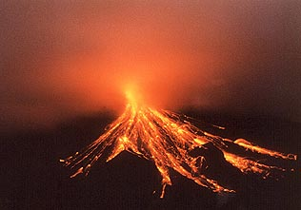
- Samenvatting: vul deze tekst in.
Kies uit: as – explosief – explosiever – hoger - gas - lava - meer gas - vaker

Een vulkaan is een berg die groeit doordat er laagjes …………..……en …………………….………
uit komen. Er komt ook …………………………bij vrij, maar dat zorgt er niet voor dat de berg

groeit. Het zorgt er wel voor dat de vulkaan heel …………………………………………………………

kan worden: hoe ……………………………………………. hoe ………………………………………….

de vulkaan. Ook geldt de logische regel dat hoe ……………………………… de vulkaan uitbarst,
hoe ………………………………… de berg wordt.

- Bekijk het plaatje hieronder en maak daarna de tekst die er onder staat verder af.
Kies uit: aardplaat - continentale – drijft – Etna - hot spot - hot spots – Italië - oceanische – platentektoniek – Stromboli – uit - Vesuvius
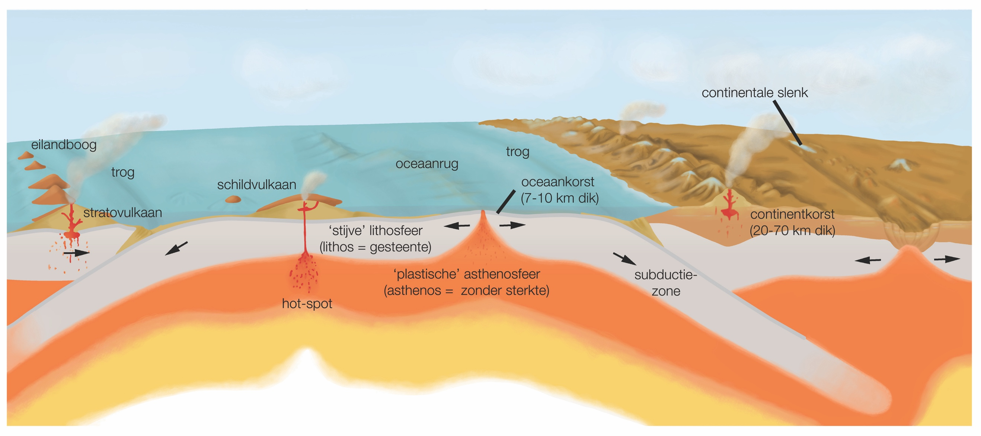

Vulkanen kunnen op drie soorten plekken op aarde voorkomen: bij …………………………………,

op plekken waar de korst ………………………… elkaar ………………………………………………
en op plekken waar …………………………………….. platen botsen op ……………………………...
Vulkanisme wordt net als aardbevingen veroorzaakt door …………………………………………….

In Nederland hoef je niet bang te zijn voor actief vulkanisme, omdat wij niet op de grens van een
………………………………….. of een ……………………………… liggen.

Als je echt lavaspuwende vulkanen wil zien, kun je het best naar …………………………………
gaan. De …………………………………….. de …………………………………………… en de
………………………………….. doen het bijna gegarandeerd.

